日本の大学漕艇界を震撼させる滋賀大学漕艇部！2年連続での学長賞受賞
2021 インカレ女子ペア3位
2022 関西選手権男子フォア優勝
2023 朝日レガッタ女子シングルスカル優勝
明るく元気で学業にも全力で励む現役部員40名は更なる高みを目指して厳しい練習の毎日

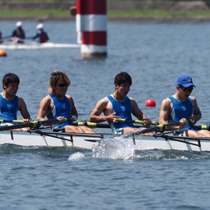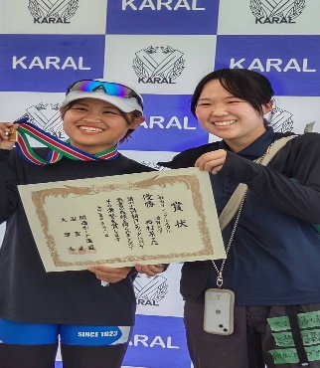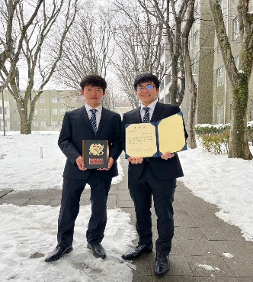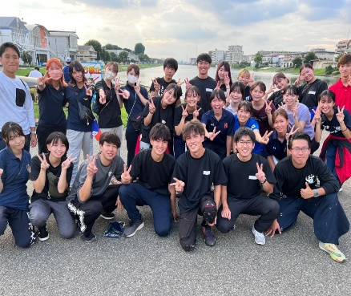
本年は大学と時を同じくして漕艇部創部１００年目・・・・しかし、彦根城を仰ぐ旧港湾に隣接した現艇庫は築50年。なんとかしよう! OB達が立ち上がり、「彦根新艇庫建設計画」
プロジェクトがスタート致しました。 寄付目標額130,000,000円！
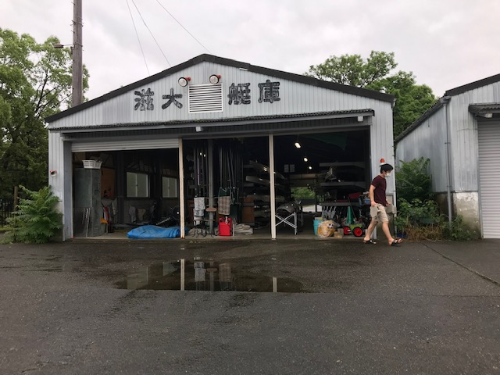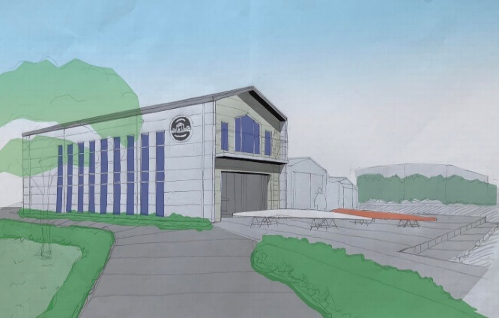
現在の艇庫 ⇒ 夢の新艇庫へ
「まったくボート部の連中は何考えとんね~でもまあ、しゃない、協力してやろか」という方は、お手許の「滋賀大学基金」バンフレットを拝見頂き、同封致しました「振込用紙(彦根地区艇庫
建設)」にてご寄付頂ければ幸いです。詳しくは大学H.P.の5月29日の「お知らせ」に掲載の朝日レガッタでの現役の活躍、また大学100周年寄付依頼内容をご覧ください。今般の寄付は、大学への寄付となり「所得控除」の対象です。去る5月9日には竹村学長にもお会いして、
本プロジェクトをご報告。激励のお言葉を頂きました。
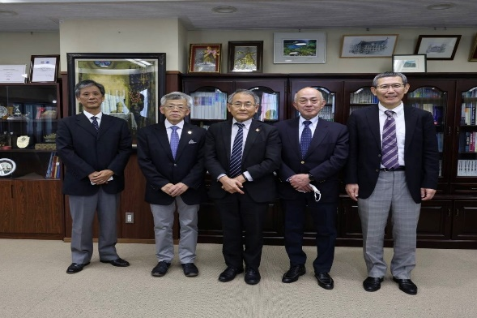

皆様の温かいご支援を宜しくお願い致します
滋賀大学経済学部25回卒業 陵水艇友会関東支部長 田村弘昭

